中药机 RS485通信规范

修订历史

版本号 | 修订人 | 评审 | 变更描述及评审结果 | 日期
 |  |  | Draft | 2025-08-13

目 录
1 文档简介 5
1.1 目的 5
1.2 阅读对象 5
1.3 参考文档 5
2 网络结构 6
4 消息定义 16
4.1 报文格式 16
4.1.1 消息协议格式 16
4.1.2 响应消息子类型 17
4.2 消息类型 17
4.3 请求消息 18
4.5 响应消息 21
4.5.16 ALARM_RSP 25
4.7 上报消息 25
5 附录 26
5.1 原因值列表 26
5.2 告警类型 26

文档简介

目的
中药机 RS485(RS48接口)作为物联网前端采集，向后台上位机上报采集的信息，接收后台上位机的控制指令。本文档描述中药机 RS485和后台上位机之间的通信接口规范。

阅读对象
本文档发布后提供以下人员使用：
- 产品经理
- 软件工程师
- 集成，系统测试工程师

参考文档

网络结构

中药机和电能采集终端都通过RS485串口与上位机通信。中药机采集主轴的药量数据，通过与上位机的通信，可工作于指定的工作模式下，完成振动数据的上报，主轴振动数据的监控并当振动数据发生异常达到告警条件时，实现对异常情况处理，包括发送停机控制指令至机床及上报告警信息到上位机。

通信流程
中药机和上位机之间基于RS485串口进行通信，双方的消息交互存在两种方式。
请求/响应机制: 上位机主动发起请求，中药机被动响应，在响应里携带服务器对中药机的指令，见图3-1。
单项上报机制: 中药机主动上报数据，上位机无需回应，见图3-2。

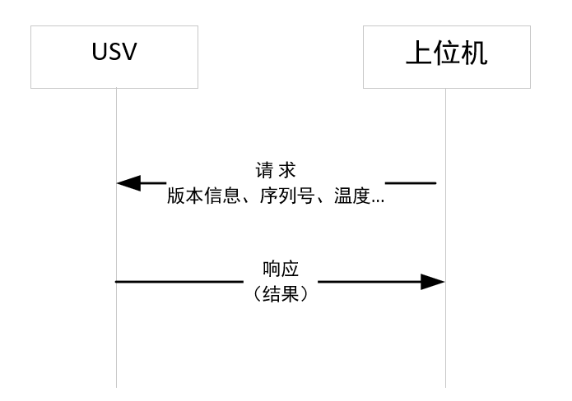
图 3-1 请求/响应机制

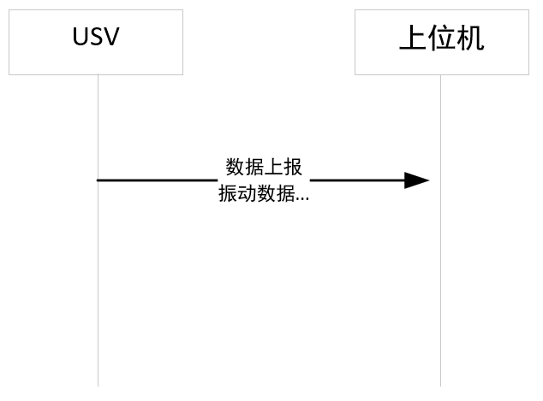
图3-2 单向上报机制

消息定义

报文格式

消息协议格式
协议采用二进制格式，网络字节序，格式定义如图4-1消息协议格式。

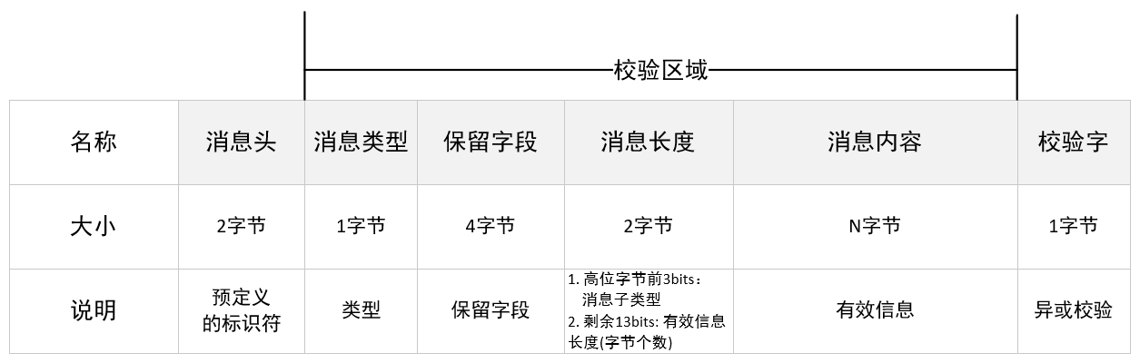
图 4-1消息协议格式

- 消息头
消息头包括两个字节帧头0和帧头1，固定值。用来检测一帧的开始。
消息头0：0x55
消息头1：0xBB
- 消息类型
消息类型用来区分不同的消息。不同的消息类型对应不同的消息内容。消息类型即指令码。
- 保留字段
- 保留字段最低字节，用于终端电路板ID。1-255
保留字段次低字节，用于中药机ID。1-255

- 消息长度
占用两个字节，其中使用高字节的前3bits作为响应消息的子消息类型使用，见图4-2消息子类型定义；其余低13bits作为消息长度(字节)使用。消息长度指明消息内容的字节个数。
- 消息内容
消息内容用于存储消息的有效信息，有效信息的字节长度由消息长度字段指定。当消息长度为0时不存在消息内容。
- 校验字
是除消息头和自身(校验字)以外的异或值。校验区域见图4-1 消息协议格式，校验字确保整个消息的完整性。

响应消息子类型
消息子类型 | 3bits比特值 | 描述
无 | 000 | 不存在。
成功 (不携带响应数据) | 001 | ACK，成功响应上位机的请求消息，且不携带响应数据。  消息长度为0字节，无消息内容。
成功 (携带响应数据) | 010 | ACK，成功响应上位机的请求消息，且携带响应数据。  响应数据的长度由消息长度指明。
失败 | 011 | NACK，响应失败，且携带失败原因值，见附5.1原因值列表；  消息内容中指明原因值，且消息长度为1。
100~111 | Reserved | 保留，用于扩展使用
图 4-2 消息子类型定义

消息类型
表 4-2 消息类型定义
消息类型 |  | 消息名称 | 描述
Request  （请求） | 0x01 | SYS_IO_REQ | 当前IO状态查询,低4位为输入传感器，低电平为0，高电平为1.最高位为门状态，0为开门1为关门。 最低位缺料传感器，倒数第二位为中位传感器，倒数第三位为高位传感器。有料为0，无料为1.倒数第四位为关门到位传感器(此传感器未安装)。
Request  （请求） | 0x04 | MEDCINE_START_REQ | 单次出药指令设置
Request  （请求） | 0x06 | SAMP_WEIGHT_REQ | 当前重量查询请求.响应低8位在前，高8位在后。
Request  （请求） | 0x07 | SAMP_PERCENT_CFG_REQ | 速度切换百分比设置，8位无符号整型.
Request  （请求） | 0x09 | CFG_DATA_MEDCINE_SET | 药量设置，16位无符号整型,单位克。<=(500)克。
Request  （请求） | 0x0F | CFG_SPEED_MODE_H_SET | 高速速度设置16位无符号整型，最大值<=0X0FFF，颗粒型最小值>=0x0333,建议0X06FF。花草型最小值无限制。花草型此值为大绞龙速度高速。
Request  （请求） | 0x10 | CFG_OUT_STATUS_ REQ | 系统当前出药状态查询.0出药已完成，1低速出药中，2中速出药中，3高速出药中，0xff出药超时。
Request  （请求） | 0x18 | CFG_DOOR_TIME_ REQ | 开门时间设置，8位无符号整型，单位秒。习惯值5秒。
Request  （请求） | 0x19 | CFG_DOOR_OPEN_ REQ | 手动开门指令
Request  （请求） | 0x1A | CFG_VIBRATE_ REQ | 手动振动指令
Request  （请求） | 0x1B | CFG_TIMEOUT_ REQ | 出药超时时间设置，8位无符号整型。习惯值255秒。
Request  （请求） | 0x1C | CFG_WEIGHT_HIGN_ REQ | 重量标定功能高重量克数设置指令16位无符号整型(根据机械实际情况只能用500克标定)
Request  （请求） | 0x1D | CFG_WEIGHT_LOW_ REQ | 重量标定功能零重量零克数设置指令16位无符号整型，实际相当于去皮.
Request  （请求） | 0x1E | CFG_AUGER_TIME_ REQ | 绞龙重量确认时间间隔设置，(默认3000秒)，16位无符号整型，高位在前，低位在后。
Request  （请求） | 0x1F | CFG_AUGER_WEIGHT_ REQ | 绞龙重量前后差值设置,16位无符号数（默认1克）。颗粒型中以此重量为进入低速模式的阈值。花草型以此值为绞龙重量变化的判断阈值。
Request  （请求） | 0x22 | CFG_LOW_WEIGHT_ REQ | 8位无符号数据。花草型低于此重量进入低速。花草型专有。
Request  （请求） | 0x20 | CFG_SPEED_MODE_M_SET | 中速速速度设置16位无符号整型，最大值<=0X0FFF,颗粒型最小值>=0x0333,建议0X05FF。花草型此为大绞龙中速。
 | 0x21 | CFG_SPEED_MODE_L_SET | 低速速度设置16位无符号整型，最大值<=0X0FFF,颗粒型最小值>=0x0333，建议0X04FF。花草型此值无限制。花草型此值为小绞龙速度。
 | 0x60 | STIR_SPEED_REQ | 搅拌速度设置请求。1、2、3分别对应最高速，中速，低速。速度值为1个8位无符号数。
 | 0x61 | STOP_REQ | 急停功能
 | 0x62 | CLEAR_ALL_REQ | 一键清空
 | 0x63 | 模拟量采集 | 模拟量采集
 | 0x64 | 停止模拟量采集 | 停止模拟量采集
 | 0x70 | 全体进入升级模式 | 全体进入升级模式
 | 0x71 | 单元机进入升级模式 | 消息内容依次为：总包数量，总包版本号，总包长度低，总包长度次低，总包长度次高，总包长度高，总包CRC校验低，总包CRC校验高。
 | 0x72 | 下发单包数据准备帧 | 消息内容依次为：单包序号，总包版本号，单包长度低，单包长度高，单包CRC校验低，单包CRC校验高。
 | 0x73 | 下发单包数据帧 | 消息内容依次为：单包序号，总包版本，单包长度低，单包长度高，单包数据，单包CRC校验低，单包CRC校验高。
 | 0x74 | 下发单包数据结束帧 | 消息内容依次为：单包序号，单包版本，单包长度低，单包长度高，单包CRC校验低，单包CRC校验高。
 | 0x75 | 单元机结束升级模式 | 单元机结束升级模式
 | 0x76 | 全体结束升级模式 | 全体结束升级模式
 | 0x77 | 升级状态查询 | 升级状态查询指令
 | 0x78 | 读取设备版本号 | 读取设备版本号指令
 | 0x79 | 空缺，禁用 | 空缺，禁用
 | 0x7A | 空缺，禁用 | 空缺，禁用
Response  （响应） | 0x81 | SYS_IO_RSP | 当前IO状态查询的响应
Response  （响应） | 0x84 | ACC_START_RSP | 单次出药指令的响应
Response  （响应） | 0x86 | SAMP_WEIGHT_RSP | 当前重量查询的响应
Response  （响应） | 0x87 | SAMP_PERCENT_CFG_RSP | 速度百分比设置的响应
Response  （响应） | 0x89 | CFG_DATA_MEDCINE_SET_RSP | 药量设置响应
Response  （响应） | 0x8F | CFG_SPEED_MODE_H_SET_RSP | 高速速度设置的响应
Response  （响应） | 0x90 | CFG_OUT_STATUS_RSP | 系统当前出药状态查询的响应
Response  （响应） | 0x98 | CFG_DOOR_TIME_ RSP | 开门时间设置指令的响应
Response  （响应） | 0x99 | CFG_DOOR_OPEN_ RSP | 手动开门指令的响应
Response  （响应） | 0x9A | CFG_VIBRATE_ RSP | 手动振动指令的响应
Response  （响应） | 0x9B | CFG_TIMEOUT_ RSP | 出药超时时间设置的响应
Response  （响应） | 0x9C | CFG_WEIGHT_HIGN_ RSP | 重量标定功能高重量设置指令的响应
Response  （响应） | 0x9D | CFG_WEIGHT_LOW_ REQ | 重量标定功能零重量设置指令的响应
Response  （响应） | 0x9E | CFG_AUGER_TIME_ RSP | 绞龙重量确认时间间隔设置的响应
Response  （响应） | 0x9F | CFG_AUGER_WEIGHT_ RSP | 绞龙重量前后差值设置的响应
 | 0xA0 | CFG_SPEED_MODE_M_SET_RSP | 中速速度设置的响应
 | 0xA1 | CFG_SPEED_MODE_L_SET_RSP | 低速速度设置的响应
 | 0xA2 | CFG_LOW_WEIGHT_ RSP | 花草型低于此重量进入低速的数值设置的响应。花草型专有。
 | 0xE0 | STIR_SPEED_RSP | 搅拌速度设置响应
 | 0xE1 | STOP_RSP | 急停响应
 | 0XE2 | CLEAR_ALL_RSP | 一键清空
 | 0XE3 | 模拟量采集回复 | 模拟量采集回复
 | 0XE4 | 停止模拟量采集回复 | 停止模拟量采集回复
 | 0xF0 | 全体进入升级模式的响应 | 全体进入升级模式的响应
 | 0xF1 | 单元机进入升级模式的响应 | 单元机进入升级模式的响应
 | 0xF2 | 下发单包数据准备帧的响应 | 下发单包数据准备帧的响应
 | 0xF3 | 下发单包数据帧的响应 | 下发单包数据帧的响应
 | 0xF4 | 下发单包数据结束帧的响应 | 下发单包数据结束帧的响应
 | 0xF5 | 单元机结束升级模式的响应 | 单元机结束升级模式的响应
 | 0xF6 | 全体结束升级模式的响应 | 全体结束升级模式的响应
 | 0xF7 | 升级状态查询的响应 | 升级状态查询指令的响应。消息内容：升级状态。  状态0待机。  状态1，全体进入升级模式。  状态2，单元机进入升级模式。  状态3，全体进入升级模式。  状态4，下发单包数据准备帧完成。包数。  状态5，下发单包数据帧完成。包数n。  状态6，下发单包数据结束帧完成。包数n。  状态7，单元机结束升级模式。  状态8，全体结束升级模式。  状态9，全体结束升级模式后，完成重启。  状态10，升级故障。
 | 0xF8 | 读取设备版本号的响应 | 读取设备版本号的响应
 | 0xF9 | 单包处理完主动响应 | 消息内容依次为：上报的包序号
 | 0xFA | 总包处理主动响应 | 总包处理主动响应

请求消息

CFG_DATA_UL_SET
表 4-3-10 CFG_DATA_UL_SET
消息类型名称 | 子类型/消息长度 | 消息内容 | 描述
药量设置 | 无/12 | 待配置的药量值 | - 每个上限值为2个字节整型。由实际的16位无符合整数型数据，单位克。  - 消息内容中依次存放药量1、药量2和药量3

CFG_DATA_UL_SET_RSP
表 4-5-10 CFG_DATA_UL_SET_RSP
消息类型名称 | 子类型/消息长度 | 消息内容 | 描述
药量设置响应 | 001/0 | 无 | 1. 消息内容格式: 二进制  2. 001，成功响应且不携带响应数据
药量设置响应 | 011/1 | 原因值 | 011，响应失败

附录

原因值列表
表 5-1 原因值定义
原因值 | 描述
0x00 | OK/SUCCESS
0x01 | Checksum Error
0x02 | Argument Illegal
0x03 | Operation fail
0x04 | Configuration does not exist
0x05 | Internal Error
0x06 | State Mismatch
0x07 | No Valid Data
0xFF | unspecified

告警类型
表 5.2.1 告警类型
类型 | 类型值 | 告警内容格式

表 5.2.2 数据类型
类型 | 类型值 | 描述

项目： |  | 中药机 |  | 版本： |  | 模块： |  | 日期：
召集人： |  |  |  | 作者： |  |  |  | 记录人：
评审团
序号 | 重要性 |  | 描述 |  |  |  |  |  | 提问人 |  | 解决人
1 |  |  | - 删除ACK， NACK响应消息；  - 消息长度字段分成两部分:高位3bit用于指示子类型，低位13位用于指示消息长度
2 |  |  | 增加保留字段
3
4
5
6
评审结论：

签名：

